Оглавление
1. Вход в систему 2
2. Главная страница - общее устройство 3
3. Разделы (фильтры) и их значки. 5
4. Работа с документами (пакетами). 6
1. Документ только создан в системе. 6
2. Первое сканирование QR‑кода. 6
3. Работа отдела «Агент по импорту» (и всех последующих ролей) 7
5. Заявки администратору - как обращаться за помощью 9
6. Переключение между ролями (отделами) 10
7. Дополнительные кнопки и функции на главной странице 10
1. Поиск документов 10
2. Кнопки управления над таблицей 10
8. История пакета - как посмотреть жизненный путь документа 11
9. Настройка отображения списка документов (пагинация) 12
10. Выход из личного кабинета 13

Вход в систему

Два способа авторизации:
- Локальный - введите логин и пароль, которые выдал администратор (рис.1).
- Доменный - нажмите кнопку «Доменная авторизация» и войдите через корпоративную учётную запись (рис.2).
- Поля «Логин» и «Пароль» обязательны для заполнения в обоих случаях.
- Нажмите кнопку «Войти».
- После успешного входа откроется главная страница со списком документов.
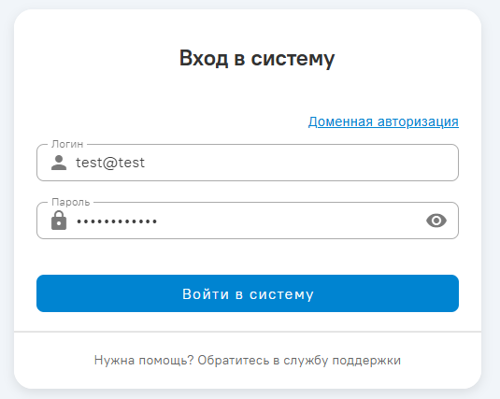
Рисунок 1

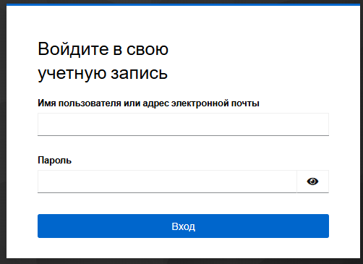
Рисунок 2

Главная страница - общее устройство

Главная страница разделена на три части:
- Боковое меню (слева) - содержит разделы (фильтры) документов: «Входящие», «В работе», «Исходящие», «Критические», «Заявки». Меню можно свернуть/развернуть кнопкой в его правом верхнем углу (рис.3).
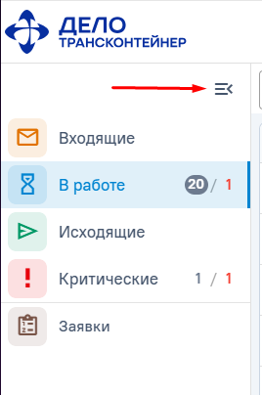
Рисунок 3
- Основная таблица (в центре) - список пакетов документов с поиском, кнопками действий и настройкой показа количества документов на странице (рис.4).
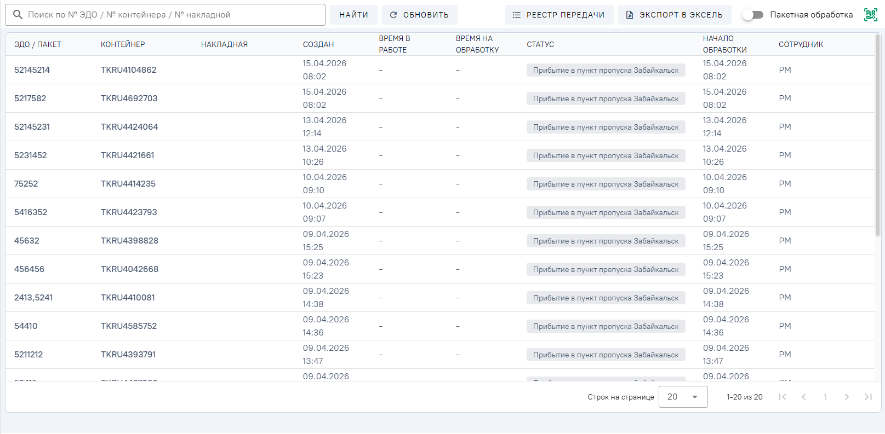
Рисунок 4
- История пакета (появляется справа) - открывается после нажатия на любой пакет в таблице (рис.5).
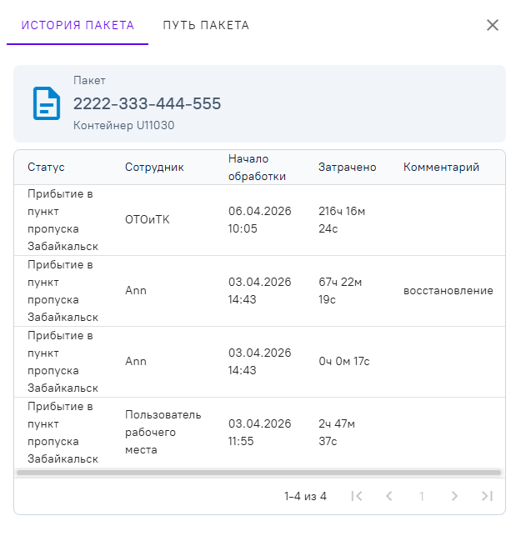
Рисунок 5

Разделы (фильтры) и их значки.
Входящие: Документы (пакеты), которые пришли из другого отдела.
В работе: Документы (пакеты), которые были один раз отсканированы и находятся у вас в работе.
Исходящие: Документы (пакеты), которые вы передали дальше в другой отдел и ждут сканирования получателем.
Критические: Документы, у которых осталось 20% или меньше от общего времени (60 часов). Когда время полностью истекает, рядом с названием раздела «Критические» появляется красный бейдж с счётчиком - он сигнализирует, что время вышло и документы требуют немедленного внимания (рис.6).

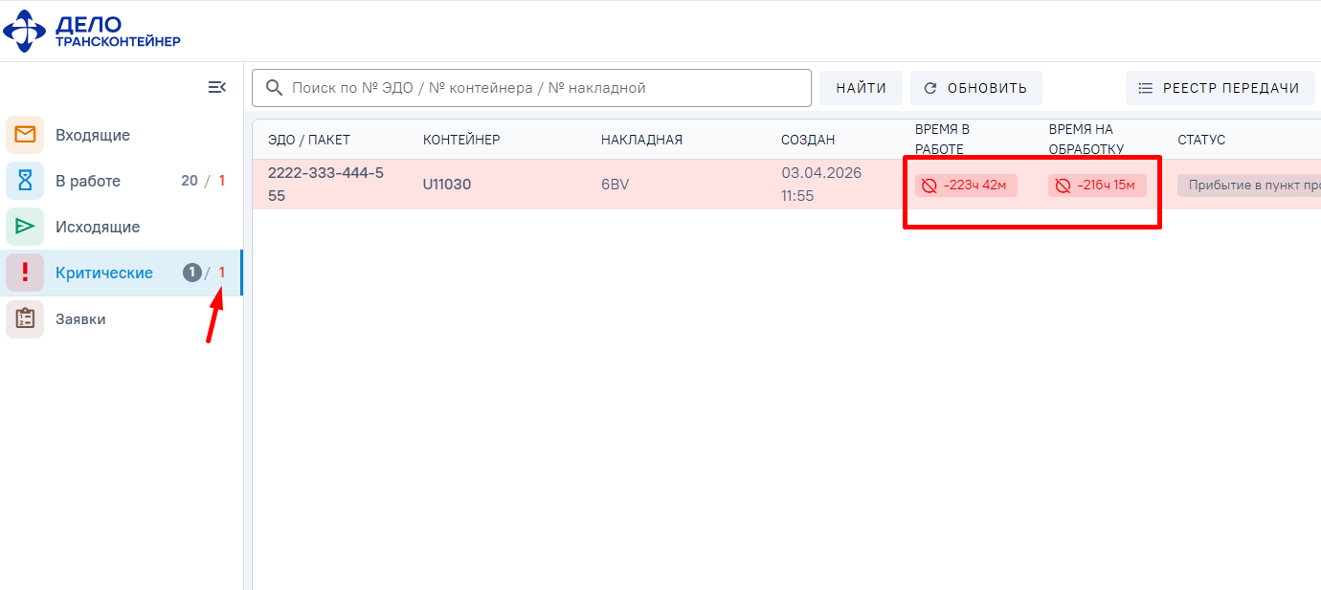
Рисунок 6
Заявки: Обращения к администратору и ответы на них.
У каждого раздела есть два бейджа (числовых значка):
- Чёрный бейдж - общее количество документов в этом разделе.
- Красный бейдж - количество документов, у которых превышен допустимый интервал обработки (требуют особого внимания).

Работа с документами (пакетами).

Документ только создан в системе.
Когда данные поступают из рабочего места (РМ), в системе создаётся новая запись о пакете.
Первым этот пакет видит сотрудник отдела «ОТО и ТК».
Важно: счётчики времени (ВРЕМЯ В РАБОТЕ и ВРЕМЯ НА ОБРАБОТКУ) на этом этапе показывают прочерк «-». Они ещё не работают (рис.7).
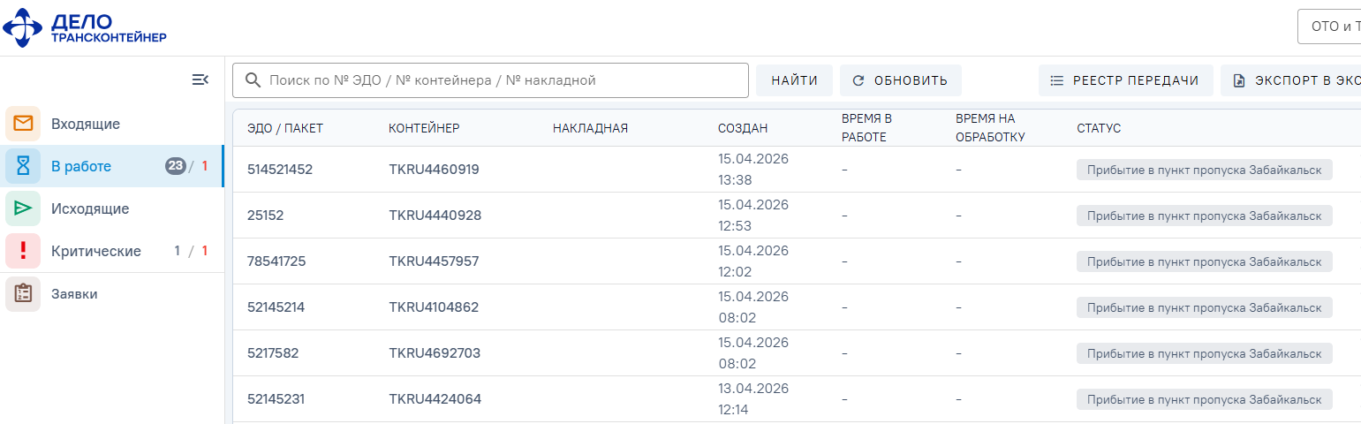
Рисунок 7

Первое сканирование QR‑кода.
Сотрудник «ОТО и ТК» получает документы и впервые сканирует QR‑код.
На экране появляется окно «Передача пакета» (рис.8):
- Номер, прописанный в QR‑коде, подставляется автоматически.
- Строка «Получатель» показывает, куда будет отправлен пакет. При первом перемещении всегда используется роль «Агент по импорту».
- Поле «Комментарий» - необязательно для заполнения.
Доступные кнопки:
- «Передать» - подтвердить отправку. Доступна после заполнения обязательных полей.
- «Отмена» - закрыть окно без передачи.
- «Вернуть» - в этот момент неактивна (будет работать только после первой передачи, начиная с роли «Агент по импорту»).
После нажатия «Передать»:
- Пакет переходит в раздел «Исходящие» у отправителя («ОТО и ТК»).
Включаются оба счётчика времени:
- ВРЕМЯ В РАБОТЕ = 60 часов (общее время на весь жизненный цикл документа).
- ВРЕМЯ НА ОБРАБОТКУ = 5 минут (время на обработку/сканирование и движение документа).
Документ находится в разделе «Исходящие», пока его не отсканирует сотрудник из следующего отдела (в данном случае - «Агент по импорту»).
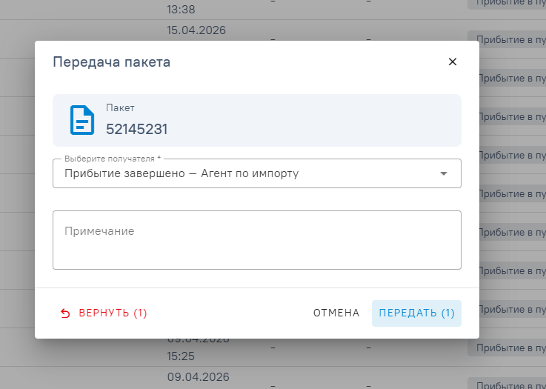
Рисунок 8

Работа отдела «Агент по импорту» (и всех последующих ролей)
Шаг 1 - документ появился во «Входящих»:
В разделе «Входящие» у «Агента по импорту» появляется новая запись со всеми данными.

Счётчики времени продолжают работать:
- ВРЕМЯ В РАБОТЕ - идёт отсчёт от первого сканирования под ролью «ОТО и ТК».
- ВРЕМЯ НА ОБРАБОТКУ - начал отсчёт с момента получения пакета в раздел «Входящие».

Шаг 2 - первое сканирование документа этим отделом:
- Сотрудник сканирует QR‑код.
- Пакет перемещается в раздел «В работе».
- Счётчик «Время на обработку» (5 минут) начинает отсчёт сначала (обнуляется).

Шаг 3 - повторное сканирование (когда документ уже в «В работе»):

- Сотрудник сканирует QR‑код повторно.
- Открывается окно «Передача пакета».
- Теперь можно выбрать любой следующий отдел/роль из списка получателей.
- Нажать кнопку «Передать».
Пакет переходит в раздел «Исходящие» у отправителя и будет находиться там, пока получатель не отсканирует его в первый раз.
Кнопка «Вернуть» становится активной - она позволяет вернуть пакет тому отделу, от которого он пришёл (рис. 9).
Этот порядок действий повторяется для всех ролей/отделов до самого конца маршрута согласно схеме.
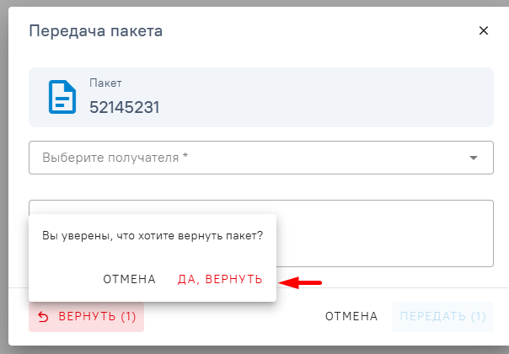
Рисунок 9

Заявки администратору - как обращаться за помощью
- Перейти в раздел «Заявки» в боковом меню.
- Нажать кнопку «Создать заявку».
- В открывшемся окне «Создание заявки» заполните все три поля (они обязательны):
- Тип заявки (выберите из списка).
- Роль (отдел) - выберите ту роль, от имени которой вы пишете (актуально, если у вас несколько ролей).
- Комментарий - подробно опишите, что нужно сделать администратору.
- Кнопка «Отправить» станет активной только после заполнения всех трёх полей. Нажмите её.
Заявка появится в таблице со списком заявок.
Когда администратор выполнит действия по заявке или задаст уточняющий вопрос:
- Вы получите уведомление в виде синего кружочка (бейджа).
- Рядом с названием раздела «Заявки» в меню появится количество непрочитанных заявок.
- Чтобы прочитать ответ - нажмите на нужную заявку в таблице. Откроется боковое окно с информацией о заявке и её статусе.
Кнопка «Прочитать все» - нажмите её, чтобы сразу отметить все заявки как прочитанные. Синие бейджи исчезнут, и пропадёт счётчик непрочитанных.
В таблице заявок доступны фильтры: «Тип заявки», «Статус», «Создатель», «Дата» - для удобного поиска.
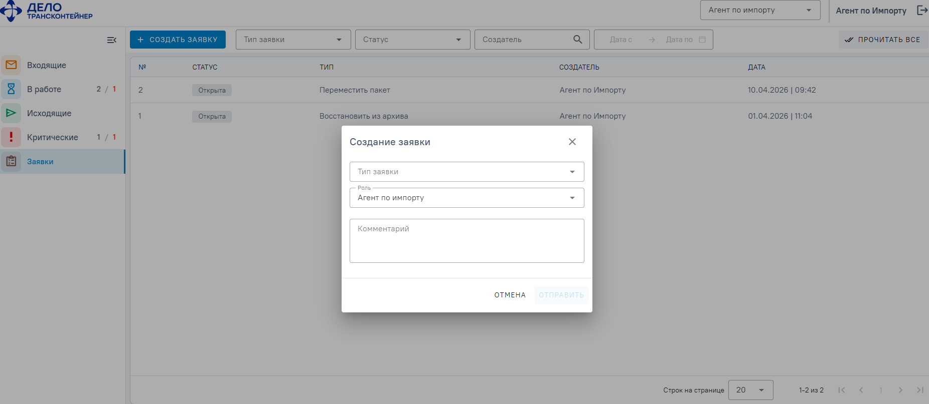
Рисунок 10

Переключение между ролями (отделами)
- В правом верхнем углу главной страницы есть поле с выпадающим списком.
- Нажмите на него и выберите необходимый отдел/роль.
- Система покажет документы и заявки именно для этой роли.
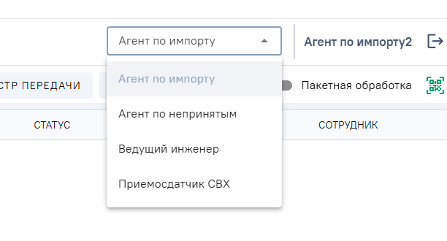
Рисунок 11

Дополнительные кнопки и функции на главной странице

Поиск документов

- Поле поиска ищет информацию одновременно по трём столбцам: «ЭДО», «№ контейнера», «№ накладной».
- Введите текст и нажмите клавишу Enter или кнопку «Найти» - отфильтрованная информация выведется в таблицу.

Кнопки управления над таблицей

- «Обновить» - обновить список документов/пакетов в таблице.
- «Реестр передач» - сформировать отчёты по соответствующим критериям.
- «Экспорт в эксель» - выгрузить всю информацию, которая отображается в таблице, в файл Excel.
- «Пакетная обработка» - включает/отключает режим работы с несколькими документами сразу (бегунок). Когда режим включён:
- Можно отсканировать несколько QR‑кодов подряд.
- Система сформирует список отсканированных документов.
- Затем можно выбрать отдел/роль и передать все документы из списка сразу.
- Кнопка в виде QR‑кода - предназначена для «переопределения» сканера (рис. 12). Если фокус был перемещён мышкой на другой экран или другую вкладку браузера и сканер перестал работать:
- Нажмите эту кнопку один раз (сканер отключится).
- Нажмите её ещё раз (сканер включится) - после этого сканер снова будет работать.
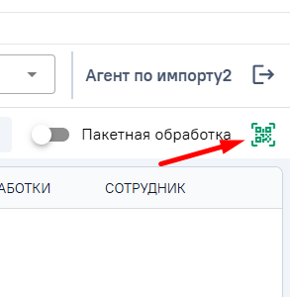
Рисунок 12

История пакета - как посмотреть жизненный путь документа
- Нажмите на любой документ в таблице (один раз левой кнопкой мыши).
- Справа или снизу откроется блок «История пакета».
- Доступны два варианта просмотра:
- Текстовый - информация представлена в виде таблицы со столбцами: «Статус», «Сотрудник», «Начало работы», «Затрачено», «Комментарий».
- Графический - схема движения пакета (путь документа между отделами).
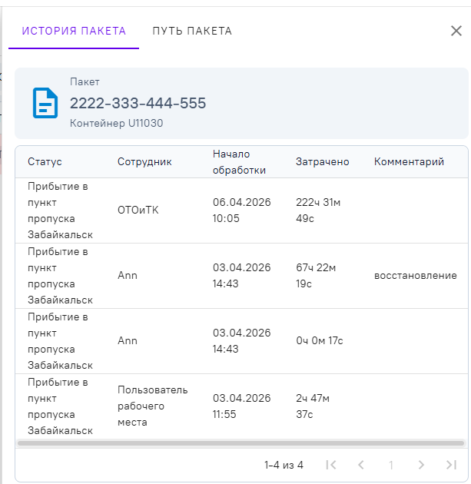
Рисунок 13
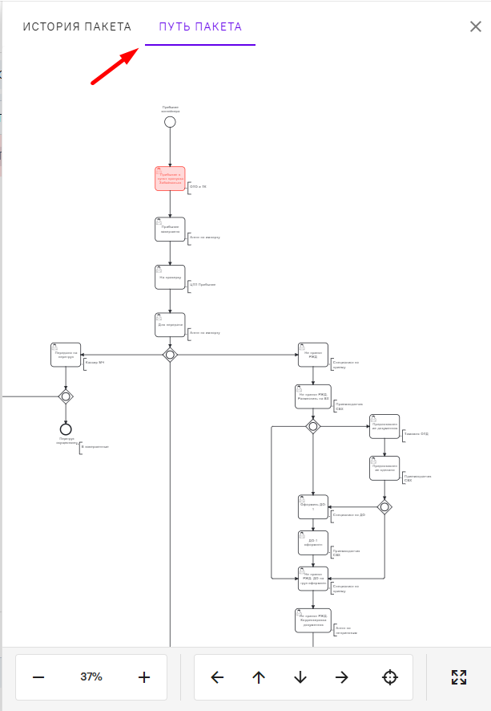
Рисунок 14

Настройка отображения списка документов (пагинация)
В правой нижней части страницы есть возможность выбора количества записей на странице: 10, 20 или 50.
Рядом расположены стрелки для перехода:
- на следующую страницу,
- на предыдущую страницу,
- на последнюю страницу,
- на самую первую страницу.

Выход из личного кабинета
В правом верхнем углу нажмите кнопку «Выхода» - вы выйдете из системы.

